PROYECTO DE CONCESION
CONCESIONARIA VIAL UNION DEL SUR S.A.S
RUMICHACA – PASTO

CONTRATO DE CONCESIÓN No. 15 DEL 11 DE SEP DE 2015

REGISTRO FOTOGRÁFICO GSAU0726-18 No 1

Fecha: 17 / 12/ 2018
Lugar: Acceso ubicado en el PK 20+350 y Vía hacia la vereda La Buena Esperanza PK 19+00.

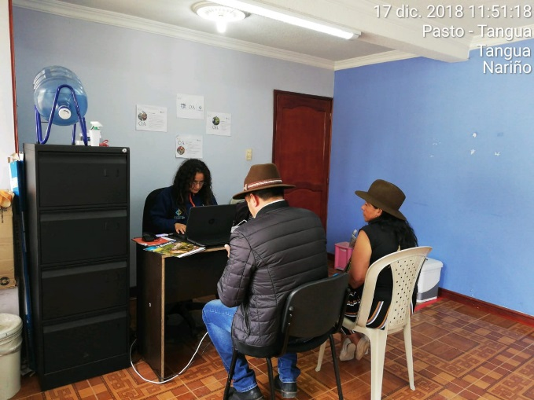 | 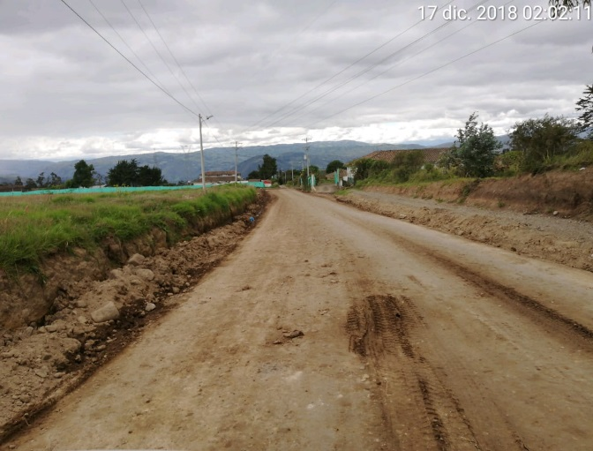
17-12-18. Diana Enríquez (auxiliar social); Gobernador Indígena y acompañante en oficina de atención al usuario, realizando la solicitud. | 17-12-18. Unidad Móvil 2 realiza visita a la vereda Buena Esperanza PK 19+00, constatando que la vía se observa en buen estado.

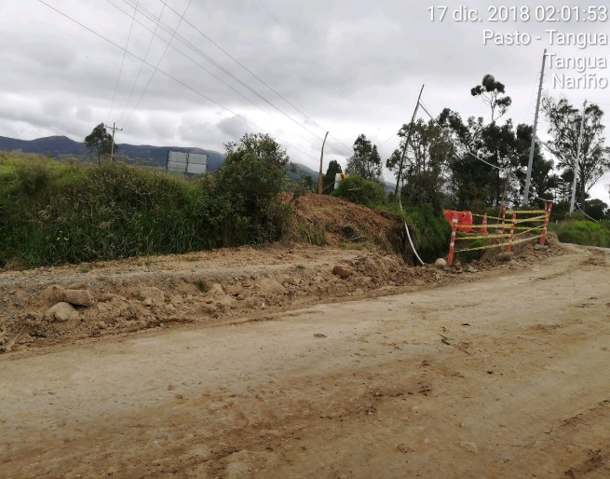 | 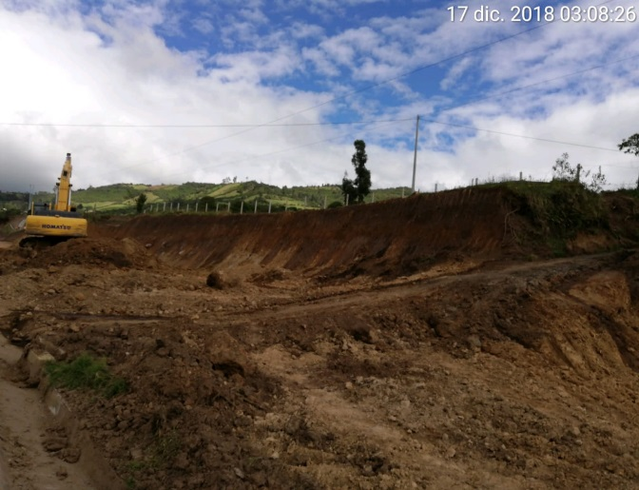
17-12-18. Unidad Móvil 2 realiza visita a la vereda Buena Esperanza PK 19+00. No se observa acceso peatonal. | 17-12-18. Unidad Móvil 2 realiza visita a la vereda Cebadal PK 20+350. Se observa maquinaria pesada cerca al acceso a intervenir propio de la vereda.

